Séance du 12/05/20

1. Correction activités 1 et 2 p 178 179

2. Activité sur le PDF

3. L'année lumière
1 année lumière est la distance parcourue par la lumière en 1 an.
C'est une unité de distance et pas de temps.

4. A faire pour la prochaine fois : Activité "Passengers"
Regarder la vidéo, répondre aux questions sur votre cahier côté exercice puis envoyer une photo de votre travail.
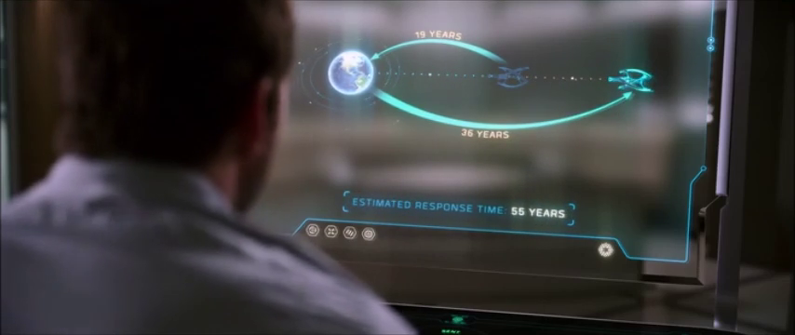

A. Quand le vaisseau envoie le message :
1. A quelle distance de la Terre en année-lumière se trouve le vaisseau quand le message est envoyé par le héros ?
2. Calculer cette distance en km. Pour faire ce calcul, on utilise :
- vitesse de la lumière dans le vide : v = 300 000 km/s
- 1 an = 365,25 jours
- 1 jour = 24h
- 1 h = 3600s
- d = v x t
Le résultat peut être donné en notation scientifique.
3. Calculer cette distance en km mais en utilisant cette fois la définition d'une année lumière : “Une année-lumière est égale à la distance parcourue par la lumière dans le vide pendant une année, soit environ 9 461 milliards de kilomètres”. Vous devriez trouver la même valeur que pour la question 2.

B. Quand le vaisseau reçoit le message :
1. A quelle distance de la Terre en année-lumière se trouve le vaisseau quand il reçoit le message ?
2. Calculer cette distance en km. Pour faire ce calcul, on utilise :
- vitesse de la lumière dans le vide : v = 300 000 km/s
- 1 an = 365,25 jours
- 1 jour = 24h
- 1 h = 3600s
- d = v x t
Le résultat peut être donné en notation scientifique.
3. Calculer cette distance en km mais en utilisant cette fois la définition d'une année lumière : “Une année-lumière est égale à la distance parcourue par la lumière dans le vide pendant une année, soit environ 9 461 milliards de kilomètres”. Vous devriez trouver la même valeur que pour la question 2.

Partie obligatoire terminée, pour ceux qui veulent aller plus loin, calculer la vitesse du vaisseau. Attention, il faut plusieurs calculs pour arriver au résultat. Expliquer votre raisonnement.

